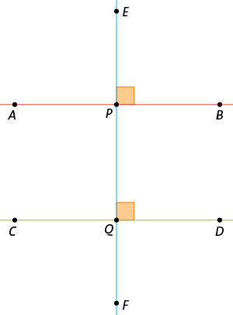
Na figura estão representadas três retas e os pontos A, B, C, D, E, F, P e Q.
Indica:
1
1.1 dois segmentos de reta;
1.2 duas semirretas com a mesma origem;
1.3 um ponto que pertença ao segmento de reta [CD];
1.4 duas retas paralelas;
1.5 duas retas perpendiculares.

Associa a cada figura uma das seguintes expressões: “retas paralelas”; “retas concorrentes não perpendiculares”; “retas perpendiculares”.
2
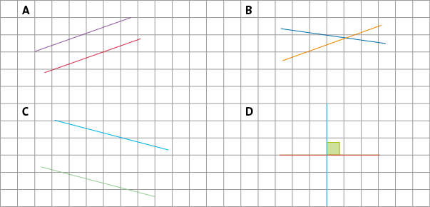
Observa a seguinte figura.
3
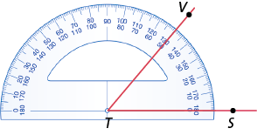
Indica a amplitude do ângulo STV.
Constrói um ângulo com 90º de amplitude.
4

Na figura está representado o triângulo [ABC].
5
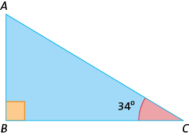
5.1 Como classificas o triângulo quanto à amplitude dos seus ângulos?
[A] Triângulo equilátero.

[B] Triângulo acutângulo.

[C] Triângulo obtusângulo.

[D] Triângulo retângulo.

5.2 Indica o maior lado do triângulo. Justifica a tua resposta.
Acerca do triângulo [ABC], sabe-se que $\overline{AB}=3 cm, \overline{BC}=5 cm e \overline{AC}=4 cm$. Constrói o triângulo [ABC].
6
Na figura estão representados os triângulos [ABC] e [QPR].
7
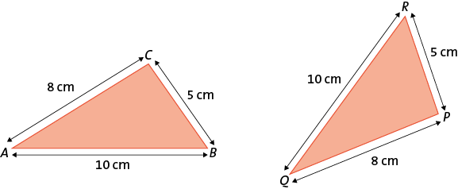
Qual dos seguintes critérios prova que os triângulos são iguais?
[A] Critério LLL. | [B] Critério LAL. | [C] Critério ALA.
É possível construir um triângulo cujos lados meçam 4 cm, 5 cm e 10 cm? Justifica a tua resposta.
8
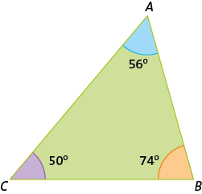
Na figura está representado o triângulo [ABC].
Qual das seguintes afirmações é verdadeira?
9
[A] O triângulo [ABC] é um triângulo escaleno.

[B] O triângulo [ABC] é um triângulo equilátero.

[C] O maior lado do triângulo [ABC] é o lado [AB].

Observa as seguintes figuras.
10
A | B | C | D
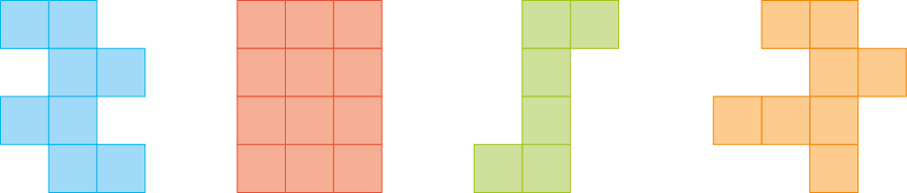
Indica quais das seguintes figuras são equivalentes.
[A] A e B. | [B] A e D. | [C] C e D.
Determina a área, em cm², de cada uma das seguintes figuras.
11
11.1 | 11.2
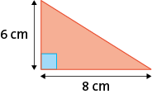 | 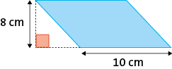
11.3 | 11.4
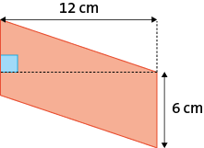 | 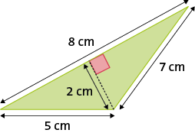
11.5 | 11.6
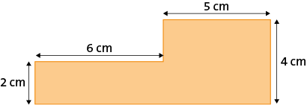 | 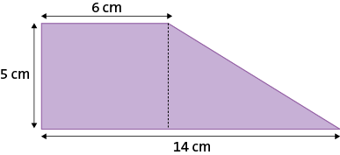

Questão | 1.1 | 1.2 | 1.3 | 1.4 | 1.5 | 2. | 3. | 4. | 5.1 | 5.2 | 6.
Cotação | 5 | 5 | 5 | 5 | 3 | 3 | 3 | 3 | 3 | 3 | 6
Questão | 7. | 8. | 9. | 10. | 11.1 | 11.2 | 11.3 | 11.4 | 11.5 | 11.6
Cotação | 6 | 5 | 5 | 3 | 5 | 5 | 5 | 6 | 8 | 8

